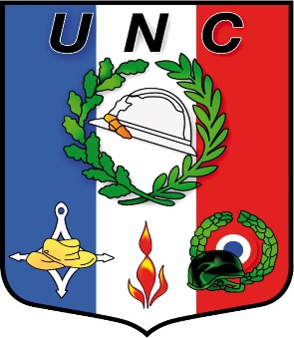 | UNION NATIONALE DES COMBATTANTS  Reconnue d’utilité publique par décret du 20 Mai 1920  SECTION DE GATTIERES

Chères Gattieroises, Chers Gattièrois,
Cette année la cérémonie de la victoire sur la barbarie nazie du 8 mai 1945 n’aura pas lieu. La faute à un ennemi invisible qui nous menace tous, un virus particulièrement virulent.
Les instructions de confinement ordonnées par le Président de la République et le gouvernement seront respectées. Nos fidèles portes drapeaux : Gérard MAUREL, Léon NOBLE, Christophe LYON, Emile NIRASCOU de la section UNC de Gattières et Pierre ROLAND pour les Anciens Marins Combattants ne seront donc pas sollicités.
Cela n’empêchera pas j’en suis certain que tous les patriotes auront ce jour-là une pensée pour tous les soldats et résistants ayant donné leur vie afin que la France puisse retrouver sa liberté.
Si vous disposez d’un drapeau vous pouvez pavoiser votre domicile (fenêtres, balcons etc…) afin de témoigner de votre reconnaissance.
Nous nous retrouverons très nombreux lors de la prochaine cérémonie autorisée, car Gattières n’oublie jamais ses enfants morts pour la France.
Avec tous mes remerciements
Le Président UNC section de Gattières
Daniel CRASTES

